|  |  |  |  |  |  |
| --- | --- | --- | --- | --- | --- |
| МИНИСТЕРСТВО ОБРАЗОВАНИЯ И НАУКИ РОССИЙСКОЙ ФЕДЕРАЦИИ | | | | | |
| **ФЕДЕРАЛЬНОЕ ГОСУДАРСТВЕННОЕ АВТОНОМНОЕ ОБРАЗОВАТЕЛЬНОЕ** | | | | | |
| **УЧРЕЖДЕНИЕ ВЫСШЕГО ОБРАЗОВАНИЯ** | | | | | |
| **«СЕВАСТОПОЛЬСКИЙ ГОСУДАРСТВЕННЫЙ УНИВЕРСИТЕТ»** | | | | | |
|  | | | | | |
| Институт информационных технологий и управления в технических системах | | | | | |
| (полное название института) | | | | | |
|  | | | | | |
| кафедра «Информационные системы» | | | | | |
| (полное название кафедры) | | | | | |
|  | | | | | |
|  | | | | | |
| **Лабораторные работы** | | | | | |
| по дисциплине “Платформа Net” | | | | | |
| студента группы ИС/б-32-о  **Долженко Ильи Андреевича** | | | | | |
| № лр. | Выполнение | Работу принял | | | |
| Дата | Дата | Оценка | Ф.И.О. | Подпись |
| 1 |  |  |  |  |  |
| 2 |  |  |  |  |  |
| 3 |  |  |  |  |  |
| 4 |  |  |  |  |  |
| 5 |  |  |  |  |  |
| 6 |  |  |  |  |  |
| 7 |  |  |  |  |  |
| 8 |  |  |  |  |  |
| 9 |  |  |  |  |  |
| 10 |  |  |  |  |  |

|  |  |  |
| --- | --- | --- |
| 20 | 19 | г. |

Лабораторная работа №1

“Встроенные типы данных в c#. Массивы. Строки. Регулярные выражения”

1 ЦЕЛЬ РАБОТЫ

* изучить классификацию типов данных и отличительные особен­ности синтаксических конструкций языка C# от C++;
* изучить базовые типы: Array, String, StringBuilder, а также сред­ства стандартного ввода/вывода и возможности форматирования вы­вода;
* получить понятие о регулярных выражениях и их применении для поиска, замены и разбиения текста на синтаксические лексемы.

2 ПОСТАНОВКА ЗАДАЧИ

Вариант 4

1. В двухмерном массиве вещественных чисел поменять местами строки и столбцы с одинаковыми номерами.

2. Составить программу, которая будет вводить строку в пере­менную String. Определить, сколько раз в строке встречается заданное слово.

3. Задан текст. После каждой буквы «о» вставить сочетание «Ок».

3 ТЕКСТ ПРОГРАММЫ

using System;

using System.Text.RegularExpressions;

namespace ConsoleApp1

{

class Program

{

static void Main(string[] args)

{

//2.4. В двухмерном массиве вещественных чисел поменять местами строки и столбцы с одинаковыми номерами.

Console.WriteLine("Задание 1");

Console.Write("Введите размерность матрицы: ");

int size = Int32.Parse(Console.ReadLine());

Console.WriteLine("Исходный массив:");

double[,] arr = new double[size, size];

Random rnd = new Random();

for (int i = 0; i < size; i++)

for (int j = 0; j < size; j++)

arr[i, j] = rnd.NextFloat(-10, 10);

PrintArray(arr);

Console.WriteLine("Результат:");

for (int i = 0, length = arr.GetLength(0); i < length; i++)

for (int j = i + 1; j < length; j++)

{

double temp = arr[i, j];

arr[i, j] = arr[j, i];

arr[j, i] = temp;

}

PrintArray(arr);

//3.4. Составить программу, которая будет вводить строку в переменную String. Определить, сколько раз в строке встречается заданное слово.

Console.WriteLine("\nЗадание 2");

int count = 0;

Console.Write("Введите строку: ");

string str = Console.ReadLine();

Console.Write("Введите слово: ");

string word = Console.ReadLine();

string[] masStr = str.Split(' ');

foreach (string s in masStr)

if (s == word) count++;

Console.WriteLine($"Слово '{word}' содержится {count} раз в строке");

//4.4. Задан текст. После каждой буквы «о» вставить сочетание «Ок».

Console.WriteLine("\nЗадание 3");

Console.Write("Введите текст: ");

string Text = Console.ReadLine();

Regex regex = new Regex("[оО]");

Text = regex.Replace(Text, "оОк");

Console.WriteLine("Текст после замены: " + Text);

}

static void PrintArray(double[,] arr)

{

for (int i = 0, length = arr.GetLength(0); i < length; i++)

{

for (int j = 0; j < length; j++)

Console.Write(Math.Round(arr[i, j], 2) + "\t");

Console.WriteLine();

}

}

}

static class RandomExtension

{

/// <summary>

/// Возвращает случайное число с плавающей запятой в диапазоне от minValue до maxValue.

/// </summary>

public static double NextFloat(this Random r, double minValue, double maxValue)

{

return minValue + r.NextDouble() * (maxValue - minValue);

}

}

}

4 РЕЗУЛЬТАТЫ

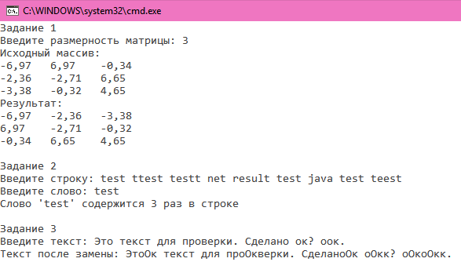

Рисунок 1 – Первое тестирование работы программы

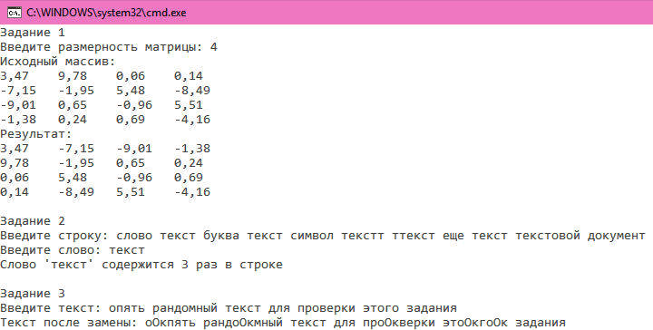

Рисунок 2 – Второе тестирование работы программы

ВЫВОД

В ходе выполнения лабораторной были изучены классификации типов данных и отличительные особен­ности синтаксических конструкций языка C# от C++; изучены базовые типы: Array, String, StringBuilder, а также сред­ства стандартного ввода/вывода и возможности форматирования вы­вода; получено понятие о регулярных выражениях и их применении для поиска, замены и разбиения текста на синтаксические лексемы.

Была написана программа для замены местами столбцов и строк в двумерном массиве; определения количества вхождения, введенного пользователем слова в строке и для замены в тексте букв ‘о’ на сочетание ‘оОк’.